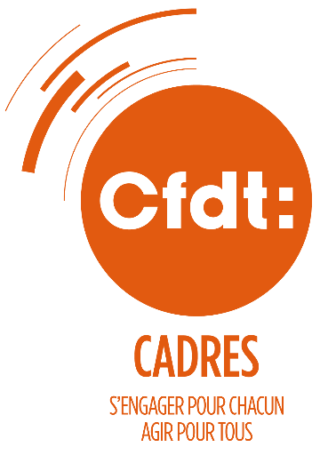
La CFDT revendique pour les cadres
@CFDTCadres
/CFDTCadres
CADRESCFDT.FR

ÊTRE CADRE, QUEL TRAVAIL !
Manager une équipe, animer des réunions, écouter les collaborateurs, gérer un projet, défendre une stratégie, donner du sens à l’activité, valoriser les compétences, promouvoir le travail collectif, nourrir une expertise… Le travail du cadre : c’est tout un art !
Mais leurs conditions de travail ne sont pas toujours idéales : marges de manœuvre toujours plus réduites, réorganisations à répétition, manque de dialogue, invasion du reporting, hyper disponibilité, open space. Les cadres ne sont pas assez écoutés, alors que la crise appelle à protéger l’expertise et l’innovation, à soutenir les managers, à favoriser le passage cadre et la prise de responsabilité.
Commerciaux, ingénieurs, cadres techniques d’entreprise, cadres A de la fonction publique, experts, professions scientifiques ou de l’information... les cadres, c’est 1 actif sur 6.
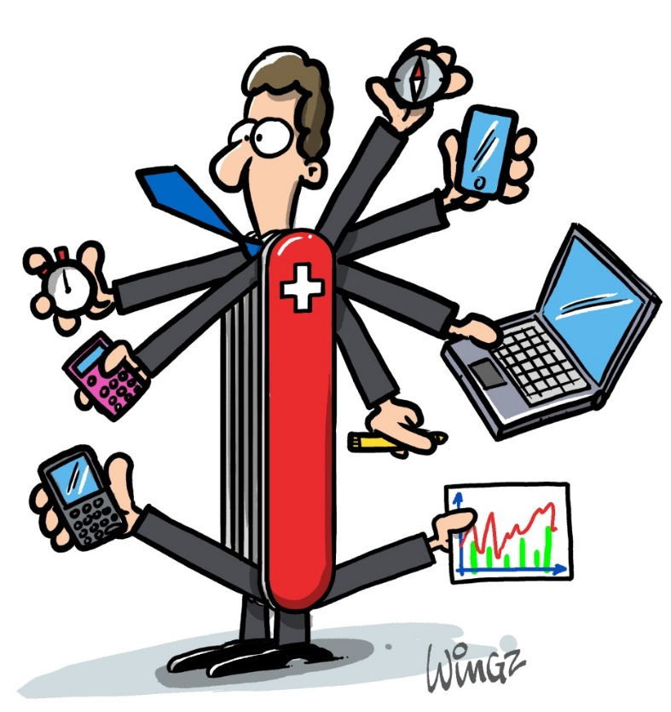
PARCE QUE LE STATUT NE SUFFIT PAS, LA CFDT REVENDIQUE POUR LES CADRES
- La maîtrise de la charge de travail et la prévention du stress professionnel.
- Un droit de déconnexion et l’encadrement du travail à distance.
- Une vraie liberté d’expression et un droit d’alerte professionnelle.
- L’autonomie du temps de travail et la défense des forfaits jours.
- Un vrai soutien aux managers de proximité.
- Le développement des compétences de chacun.


- Une reconnaissance salariale à la hauteur de l’investissement professionnel.

